APPENDIX

Table A.1. Parameters of segmented linear regression model.

Y_{ijk} = β₀ + β₁*time_{i} + β₂*Intervention_{i} + β₃*time After_{ij} + β₄*Employee Group_{k} + β₅* Employee Group_{k}* time_{i} + β₆* Employee Group_{k} *Intervention_{j} + β₇* Employee Group_{k} * timeAfter_{ij} + e_{ijk}

Parameter | Values | Interpretation
Y_{t} |  | Value of outcome variable at month t
β₀ | Intercept | Level of outcome variable in July 2015
β₁ | Time ─ time (in months) since the start of the study (1 – 56) | Trend of the outcome variable during the pre-intervention period (baseline trend)
β₂ | Intervention ─ indicator variable, (0) for pre-intervention period and (1) for post-intervention | The immediate effect of the intervention on outcome variables (level change).
β₃ | Time After ─ (0) for months 1 to 51, (1 to 5) for months 52 to 56 | Change in the trend of the outcome variable, compared with the monthly trend before the intervention (trend change).
β₄ | Employee group ─ indicator variable, (0) for IOMA and (1) for ARBA | Difference in the intercept between employees group without and with the intervention
β₅ | Interaction between employee group and time | Difference in baseline trend between employees group without and with the intervention
β₆ | Interaction between employee group and scheduling | Difference in level change between employees group without with the intervention
β₇ | Interaction between employee group and time after | Difference in trend change between employees group without and with the intervention

Table A.2. Number of tests done, number of employees and mean monthly rate of tests done per 10,000 employees in ARBA and in IOMA by trimester from 2015 to 2020

Trimester | ARBA |  |  | IOMA
Trimester | n | N | Per 10.000 | n | N | Per 10.000
Third trimester - 2015 | 1 | 1,048 | 9.5 | - | - | -
Fourth trimester - 2015 | 1 | 1,072 | 9.3 | - | - | -
First trimester – 2016 | 0 | 1,101 | 3.0 | 483 | 532,952 | 9.1
Second trimester – 2016 | 1 | 1,120 | 6.0 | 563 | 532,933 | 10.6
Third trimester – 2016 | 1 | 1,141 | 5.8 | 529 | 532,912 | 9.9
Fourth trimester - 2016 | 1 | 1,164 | 8.6 | 492 | 532,889 | 9.2
First trimester – 2017 | 1 | 1,196 | 11.2 | 455 | 537,042 | 8.5
Second trimester – 2017 | 1 | 1,218 | 5.5 | 620 | 537,020 | 11.6
Third trimester – 2017 | 0 | 1,252 | 2.,7 | 379 | 536,986 | 7.1
Fourth trimester - 2017 | 1 | 1,288 | 5.2 | 306 | 536,950 | 5.7
First trimester – 2018 | 2 | 1,317 | 12.7 | 301 | 548,330 | 5.5
Second trimester – 2018 | 2 | 1,353 | 12.,3 | 502 | 548,294 | 9.2
Third trimester – 2018 | 1 | 1,382 | 9.6 | 458 | 548,265 | 8.4
Fourth trimester - 2018 | 1 | 1,412 | 7.1 | 439 | 548,235 | 8.0
First trimester – 2019 | 0 | 1,446 | 2.3 | 288 | 561,963 | 5.1
Second trimester – 2019 | 3 | 1,473 | 18.1 | 571 | 561,936 | 10.,2
Third trimester – 2019 | 2 | 1,499 | 13.3 | 642 | 561,910 | 11.4
Fourth trimester - 2019 | 27 | 1,512 | 180.7 | 676 | 561,897 | 12.0
January, February - 2020 | 6 | 1,446 | 39.2 | 438 | 562,702 | 7.8

Figure A.1: Number of ARBA employees between 50 and 75 years old

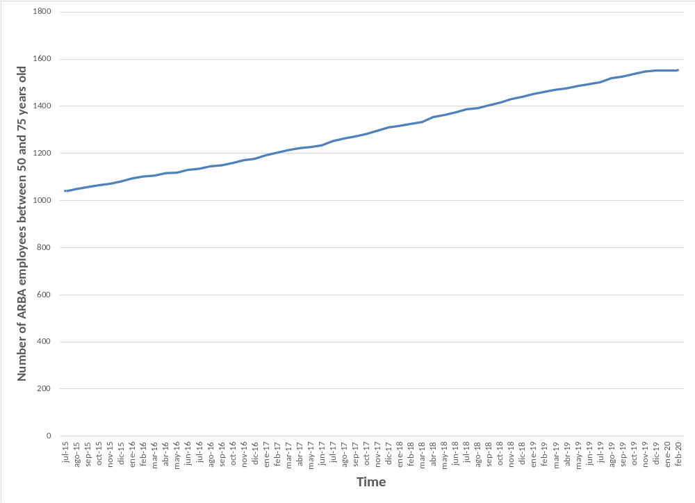

Table A.3: Impact of the intervention on monthly number of tests done per 10,000 in ARBA employee, parameters from the segmented linear regression.

 | Impact of the intervention on monthly rates |  |  | Adjusted Impact of the intervention on monthly* |  |  | Adjusted Impact of the intervention on monthly**
 | Estimate | 95% Confidence interval | P-Value | Estimate | 95% Confidence interval | P-Value | Estimate | 95% Confidence interval | P-Value
Intercept (baseline use)^{c} | 4.9 | (4.2; 5.5) | 0.0000 | 10.1 | (9.2; 11) | 0.0000 | 10.7 | (9.2; 12.3) | 0.0000
Baseline trend ^{c} | 0.1 | (0.1; 0.1) | 0.0000 | 0.2 | (0.1; 0.2) | 0.0000 | 0.2 | (0.1; 0.2) | 0.0000
Level change^{c} | 176.4 | (141.2; 211.6) | 0.0000 | 134.2 | (93.4; 174.9) | 0.0000 | 133.4 | (92.4; 174.4) | 0.0000
Trend change ^{c} | -13.9 | (-27.7; -0.2) | 0.0522 | -2.0 | (-17.7; 13.7) | 0.8037 | -1.6 | (-17.4; 14.2) | 0.8437
Difference in intercept ^{d} | - | - | - | -0.1 | (-0.1; 0.0) | 0.0000 | -0.1 | (-0.1; 0.0) | 0.0001
Difference in baseline trend ^{d} | - | - | - | -5.3 | (-6.4; -4.3) | 0.0000 | -5.2 | (-6.3; -4.2) | 0.0000
Difference in level change ^{d} | - | - | - | 34.3 | (5.1; 63.5) | 0.0234 | 29.8 | (-0.8; 60.3) | 0.0590
Difference in trend change ^{d} | - | - | - | -8.7 | (-19.9; 2.4) | 0.1291 | -7.1 | (-18.7; 4.6) | 0.2371
Summer season | - | - | - | - | - | - | -4.2 | (-12.6; 4.2) | 0.3311
^{c}ARBA
^{d}Difference between ARBA and IOMA4
* Adjusted by the number of test done in non-ARBA IOMA affiliates employees
** Adjusted by the number of test done in non-ARBA IOMA affiliates employees and the summer season

Table A.4: Impact of the intervention on monthly number of tests done per 10,000 in women by age group, parameters from the segmented linear regression.

 | 50 to 59 years |  |  |  |  |  | 60 years or more
 | Impact of the intervention on monthly rates |  |  | Adjusted Impact of the intervention on monthly |  |  | Impact of the intervention on monthly rates |  |  | Adjusted Impact of the intervention on monthly
 | Estimate | 95% Confidence interval | P-Value | Estimate | 95% Confidence interval | P-Value | Estimate | 95% Confidence interval | P-Value | Estimate | 95% Confidence interval | P-Value
Intercept (baseline use)^{c} | 2.4 | (-1.0; 5.7) | 0.1727 | 10.2 | (6.5; 13.8) | 0.0000 | 25.4 | (16.0; 34.8) | 0.0000 | 9.8 | (-0.3; 19.9) | 0.0610
Baseline trend ^{c} | 0.2 | (0.1; 0.3) | 0.0007 | 0.3 | (0.1; 0.4) | 0.0010 | -0.4 | (-0.7; -0.1) | 0.0288 | -0.3 | (-0.8; 0.1) | 0.1109
Level change^{c} | 265.8 | (215.5; 316.0) | 0.0000 | 249.0 | (193.1; 304.9) | 0.0000 | 164.2 | (41.5; 286.8) | 0.0114 | 153.1 | (25.9; 280.2) | 0.0203
Trend change ^{c} | -19.0 | (-38.6; 0.7) | 0.0640 | -14.4 | (-35.8; 7.0) | 0.1898 | -15.5 | (-55.0; 24.1) | 0.4467 | -13.7 | (-54.5; 27.1) | 0.5116
Difference in intercept ^{d} | - | - |  | -0.1 | (-0.2; 0.1) | 0.3802 | - | - |  | -0.1 | (-0.4; 0.3) | 0.7721
Difference in baseline trend ^{d} | - | - |  | -7.9 | (-12.6; -3.3) | 0.0010 | - | - |  | 15.6 | (3.4; 27.8) | 0.0137
Difference in level change ^{d} | - | - |  | 16.2 | (-23.6; 56.1) | 0.4267 | - | - |  | 11.0 | (-79.4; 101.3) | 0.8125
Difference in trend change ^{d} | - | - |  | -4.2 | (-19.4; 11.0) | 0.5935 | - | - |  | -1.7 | (-30.6; 27.1) | 0.9075
^{c}ARBA
^{d}Difference between ARBA and IOMA

Table A.5: Impact of the intervention on monthly number of tests done per 10,000 in men by age group, parameters from the segmented linear regression.

 | 50 to 59 years |  |  |  |  |  | 60 years or more
 | Impact of the intervention on monthly rates |  |  | Adjusted Impact of the intervention on monthly |  |  | Impact of the intervention on monthly rates |  |  | Adjusted Impact of the intervention on monthly
 | Estimate | 95% Confidence interval | P-Value | Estimate | 95% Confidence interval | P-Value | Estimate | 95% Confidence interval | P-Value | Estimate | 95% Confidence interval | P-Value
Intercept (baseline use)^{c} | 6.7 | (5.2; 8.1) | 0.0000 | 10.0 | (8.1; 11.8) | 0.0000 | 5.5 | (-5.3; 16.2) | 0.3239 | 9.6 | (-0.7; 19.9) | 0.0703
Baseline trend ^{c} | 0.0 | (0.0; 0.1) | 0.3616 | 0.1 | (0.0; 0.2) | 0.0395 | 0.0 | (-0.4; 0.3) | 0.9309 | 0.0 | (-0.4; 0.4) | 0.9224
Level change^{c} | 101.0 | (71.1; 131) | 0.0000 | 84.7 | (51.6; 117.7) | 0.0000 | 61.8 | (1.9; 121.8) | 0.0483 | 52.4 | (-9.9; 114.7) | 0.1025
Trend change ^{c} | -12.5 | (-23.1; -2.0) | 0.0240 | -9.3 | (-20.7; 2.1) | 0.1133 | 1.1 | (-17.2; 19.5) | 0.9060 | 3.0 | (-16.1; 22.0) | 0.7611
Difference in intercept ^{d} | - | - | - | -0.1 | (-0.1; 0.0) | 0.0658 | - | - | - | 0.0 | (-0.4; 0.3) | 0.8253
Difference in baseline trend ^{d} | - | - | - | -3.2 | (-5.4; -1.0) | 0.0052 | - | - | - | -4.2 | (-17.2; 8.8) | 0.5318
Difference in level change ^{d} | - | - | - | 18.1 | (-5.5; 41.6) | 0.1358 | - | - | - | 9.5 | (-34.7; 53.7) | 0.6749
Difference in trend change ^{d} | - | - | - | -3.9 | (-12.0; 4.2) | 0.3504 | - | - | - | -1.9 | (-15.3; 11.6) | 0.7838
^{c}ARBA
^{d}Difference between ARBA and IOMA

Informed Consent (Spanish)

CONSENTIMIENTO INFORMADO PARA ENTREVISTAS EN PROFUNDIDAD

Nombre del estudio: Evaluación de implementación de estrategias a nivel del ámbito laboral para aumentar las tasas de rastreo de cáncer colorrectal en empleados públicos de la provincia de Buenos Aires. Serie temporal interrumpida

Investigador principal: Dr. Ariel Bardach
Co-investigadores: Dr. Lucas González

Institución responsable: Instituto de Efectividad Clínica y Sanitaria – IECS

Financiado por: Instituto Nacional del Cáncer (INC)

1. Introducción
Usted ha sido invitado/a a participar en una entrevista para un estudio de investigación sobre programas y acciones de prevención en cáncer de colon en la Agencia de Recaudación de la provincia de Buenos Aires (ARBA). Antes de comenzar con la entrevista le solicitaremos que nos exprese su consentimiento verbal en participar de la misma. Por favor lea con detenimiento la explicación sobre el estudio y sobre su participación en el mismo que se detallan a continuación y siéntase libre de hacer preguntas o pedir aclaración en cualquier punto.

2. ¿Cuál es el propósito del estudio?
El objetivo del presente estudio es evaluar la factibilidad, aceptabilidad y efectividad de una estrategia implementada en el ámbito laboral para mejorar la tasa de adherencia al tamizaje o rastreo con el test de sangre oculta en materia fecal, en trabajadores de la Agencia de Recaudación de la Provincia de Buenos Aires (ARBA).

3. ¿En qué consiste mi participación?
Lo/a invitamos a participar de una entrevista informal. La conversación será guiada por un investigador con experiencia con este tipo de entrevistas, quien utilizará una guía de preguntas abiertas. Durante la entrevista le preguntaremos sobre su experiencia y opiniones en la implementación de estrategias de prevención en la institución ARBA. Mediante la información que recabemos intentaremos identificar las barreras con los que se pueden enfrentar las intervenciones.

La entrevista durará aproximadamente 1 hora y será grabada para asegurarnos que todo lo que usted mencione sea tomado en cuenta cuando analicemos las respuestas. El audio será borrado una vez que se haya terminado el análisis.

4. ¿Cómo se manejará la privacidad de sus opiniones?
Todo lo que hablemos en esta reunión será absolutamente confidencial, es decir que no se revelarán los nombres de los/las participantes. Sus datos personales no serán compartidos con nadie fuera del equipo de investigación. Su nombre o el de la institución a la que pertenezca no será mencionado en los reportes, presentaciones o publicaciones derivadas de este estudio. En cumplimiento con la Ley 25326 de protección de datos personales, la información que usted nos facilite no será utilizada fuera de este estudio. En todo momento usted tendrá acceso a su información personal y podrá rectificarla en caso de

ser necesario. Si usted decide retirarse del estudio puede hacerlo libremente, en cualquier momento, sin sufrir ningún perjuicio y a partir de ese momento sus datos no serán utilizados en el estudio.

5. ¿Qué riesgos existen? ¿Qué beneficios obtendré?
No hay riesgos asociados a la participación en las entrevistas. No hay beneficios directos por participar en este estudio, aunque si usted está de acuerdo en participar, estará colaborando con nosotros en la búsqueda de mejorar la implementación de acciones programáticas.

6. ¿Tiene algún costo mi participación? ¿Recibiré algún pago por participar?
Participar en la entrevista no tiene ningún costo para usted ni se le pagará por participar.

7. ¿Es mi participación voluntaria?
Su participación en el estudio es totalmente voluntaria. Si no desea hacerlo, o si quiere retirarse antes de terminar, o no desea contestar alguna de las preguntas planteadas puede hacerlo libremente y no perjudicará en absoluto sus condiciones de trabajo en su institución.

8. ¿A quién debo contactar si tengo dudas?
Si Usted tiene alguna pregunta sobre el estudio, por favor póngase en contacto con la licenciada María Belizán al número de teléfono (011) 4777-8767 o por correo electrónico al Dr Ariel Bardach, abardach@iecs.org.

GRACIAS POR LEER ESTA HOJA DE INFORMACIÓN.
Si está de acuerdo en participar comenzamos con la entrevista.

Final iFOBT Kits, with opaque wrapping and flyer inside.
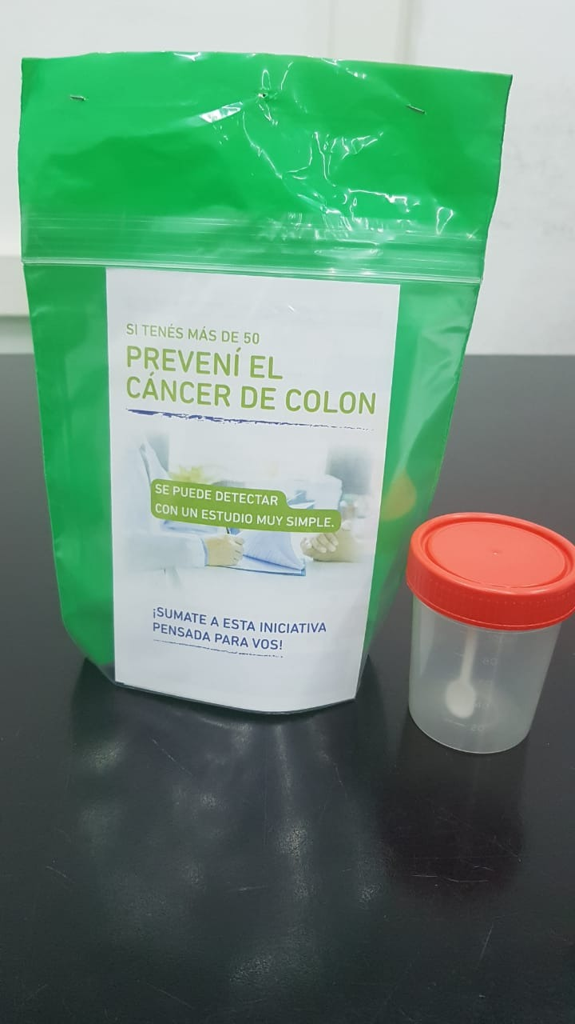


iFOBT Flyer for kits (Spanish)

